FASES REQUERIMIENTO DE SOFTWARE

1. DESCRIPCION GENERAL DEL REQUERIMIENTO 2
2. FASE DE FORMALIZACIÓN 2
3. ANALISIS DE REQUISITOS Y REQUERIMIENTOS 4
4. DISEÑO DE LA ARQUITECTURA DE SOLUCION 6

DESCRIPCION GENERAL DEL REQUERIMIENTO

PROYECTO | Abogabot
Nombre Requerimiento: | Página Web para Automatización de Proceso de Demandas
Fecha Solicitud: | 21/02/2022
Responsable(s) Solicitud: | Jon Doe
Dependencia(s) Solicitante: | Despacho de Abogados X
Responsable Funcional designado por el equipo de desarrollo de software: | Daniel Granados

FASE DE FORMALIZACIÓN

Descripción de la Solicitud
Usuario Solicitante
- Se quiere automatizar las demandas de los clientes a través de una página web llenando un formulario. Al momento de llenar el formulario se manda al proceso de pago para finalizar la transacción.
- Para dar seguimiento a su demanda, el cliente crea una cuenta en la plataforma y verá el seguimiento de cada una de las actualizaciones del proceso legal.
- El administrador del sitio recibe la notificación de una nueva demanda y con los datos llenados del formulario se crea automáticamente el documento legal en formato Word para empezar el proceso.
- El administrador recibe el pago y debe de ser capaz de verlo en un dashboard para ver la cantidad de ingresos recibidos.
- El administrador actualiza el proceso de la demanda y agrega comentarios en cada paso del proceso. Al usuario le llegan correos de notificación para saber el avance de su proceso.
- La página debe poder verse desde el celular. Los colores preferidos son: azul y blanco.
Líder Funcional
- Se solicita una página web responsive para seguimiento de las demandas solicitadas por parte de los clientes de Despacho de Abogados X.
- Se pedirá al usuario que cree una cuenta para poder monitorear su proceso de demanda.
- La página debe contener un formulario que deberá ser completado para poder obtener una ficha de pago que permita al cliente empezar el proceso de demanda
- El Administrador del Sistema debe ser capaz de ver reflejados dichos pagos una vez se hayan realizado.
- El sistema debe realizar un documento legal compatible con Word para poder iniciar la demanda una vez se valide el pago.
- El sistema debe permitir al Administrador actualizar el proceso de demanda y de ser necesario agregar comentarios.
- Con cada actualización del proceso, el usuario debe recibir correos electrónicos informándole de esta.

FIRMAS DE ACEPTACIÓN:

________________________________ _______________________________
Nombre Responsable Solicitud Nombre Líder OTI
Dependencia Solicitante Oficina Tecnologías de la Información

ANALISIS DE REQUISITOS Y REQUERIMIENTOS

Fecha Inicio | DD/MM//AAAA |  | Fecha Final | DD/MM//AAAA
Modelamiento de Negocio
Especifique un diagrama de negocio que permita entender con claridad que parte del negocio se incluye o se modifica con la solución del requerimiento.
Se sugiere para esta tarea utilice diagramas BPM, diagramas de actividades, o diagramas ad hoc (boceto).

Términos de Referencia
Alcance de la solución | Para clientes de la firma:  - Sistema que permita la visualización de una página web responsive  - Formulario para generación de solicitudes de demandas.  - Generación de Fichas de Pago  - Creación de cuentas de usuario  - Visualización de actualizaciones de procesos de demanda vía web y correo electrónicos  Para el Administrador del Sistema:  - Visualización de Pagos Realizados  - Actualización del Proceso de Demanda de los clientes y escritura de notas adicionales relacionadas a dichas actualizaciones
Requerimientos Funcionales y criterios de aceptación y | - Formularios para solicitud de Demanda  - Generación de Fichas de Pago  - Gestión de Cuentas de Usuario  - Visualización de Actualizaciones  - Alertas de Correo Electrónico  - Visualización de Pagos  - Gestión de Procesos de Demanda
Requerimientos no Funcionales y de calidad | - Sistema Desarrollado para Plataforma Web  - La navegación entre los diferentes módulos debe ser intuitiva y de fácil compresión para los usuarios  - El control de acceso para usuarios y administrador debe realizarse mediante el uso de nombres de usuario y contraseñas  - La tolerancia del sistema debe ser de máximo una falla al mes  - El hosting del sistema debe correr por cuenta del cliente.
Precondiciones | Defina una lista de condiciones que deben cumplirse antes de iniciar con la solución
Requisitos Técnicos | Tipo de Desarrollo | Web Escritorio Móvil Servicio Web  Servicio Windows Otro:__________________
Requisitos Técnicos | Base de Datos | Oracle  SQL Server  MySQL  MongoDB  Otro:__________________ |  |  | Versión  _______  _______  _______  _______  _______  _______
Requisitos Técnicos | Lenguaje | C#  VB  PHP  Java  JavaScript  Otro:___________________ |  |  | Versión  _______  _______  _______  _______  _______  _______  _______
Viabilidad Técnica | Luego de adelantado el análisis de los requisitos y requerimientos es viable proponer una solución técnica para esta solicitud: SI ( ) NO ( )

FIRMAS DE ACEPTACIÓN:
Nombre | Dependencia | Teléfono | Firma

DISEÑO DE LA ARQUITECTURA DE SOLUCION

En caso de que existan excepciones asociadas a la arquitectura de referencia se debe incluir su correspondiente justificación en las vistas que aplique.

Fecha | DD/MM/AAAA
Vista de Proceso
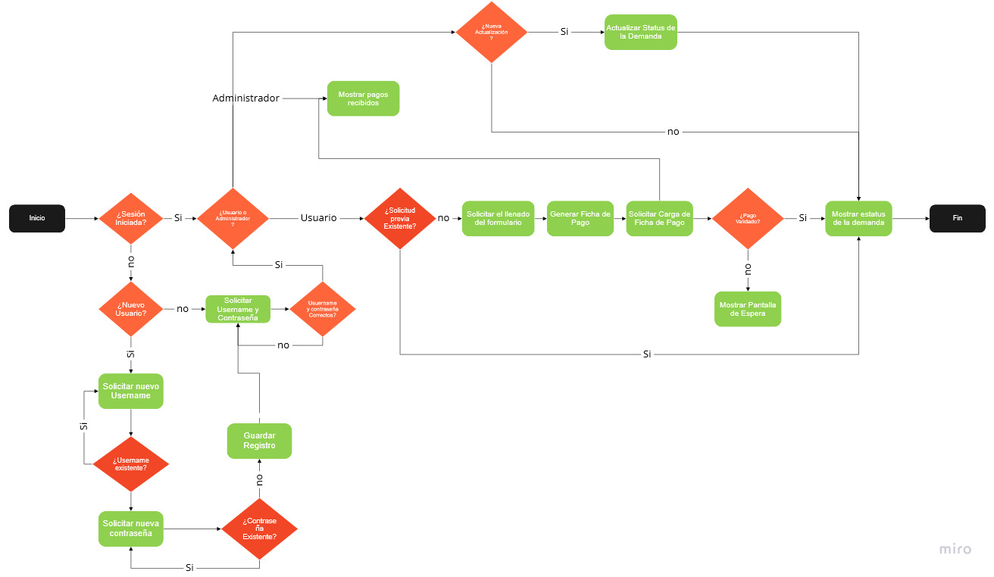

Si utiliza convenciones para diagramas Ad hoc, por favor describirlas aquí
Prototipos de interfaces de usuario
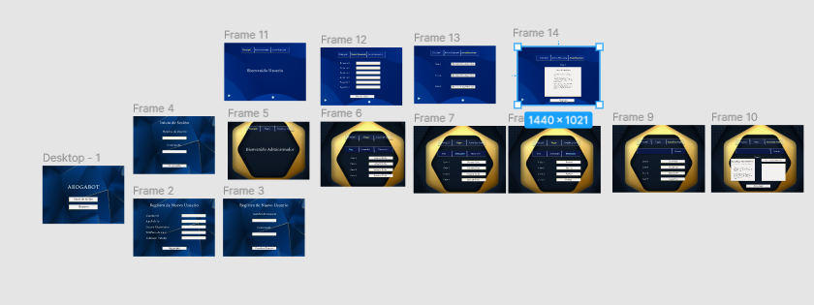

Si utiliza convenciones para diagramas Ad hoc, por favor describirlas aquí
Firmas de aceptación
Nombre |  | Dependencia | Teléfono |  | Firma

Nota: En caso de considerar limitado el uso de UML, es posible utilizar diagramas Ad Hoc.

